**ПРОДАЖА недвижимости в центре Кобрина** по адресу: г. Кобрин, ул. Дзержинского, 42Б-42Б/3

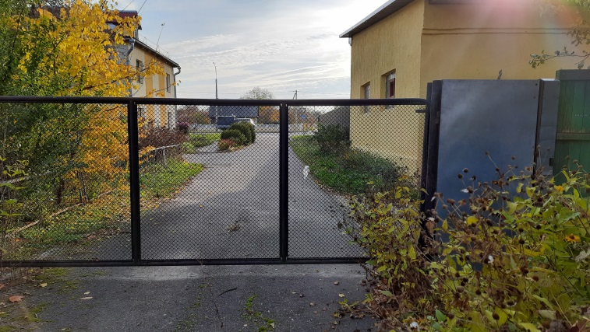 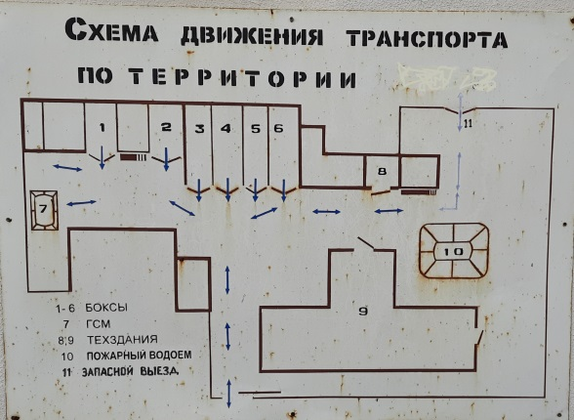

Комплекс зданий (бывшая база РУП «Белтелеком»)

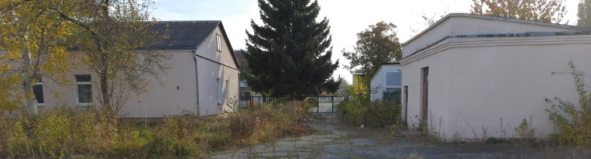

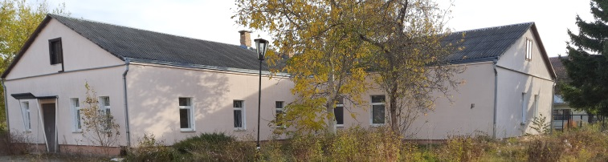

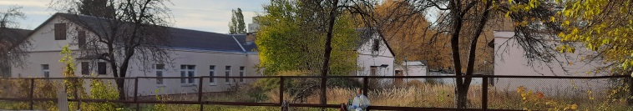

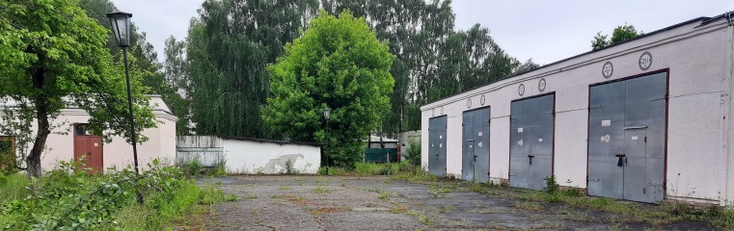

Наличие подъездных путей, отличная стоянка. Выгодное месторасположение. Продажа в частную собственность без условий. ВАРИАНТЫ использования: под офис, магазин, гаражи (склады), торговый центр, медицина, коворкинг.

За дополнительной информацией обращайтесь в КУП «КобринКонсалт» по телефону 8(029)546-47-39, Кибзюк Юлия Николаевна, и по адресу: г. Кобрин, пл. Ленина, 3 (адм. здание Кобринского райисполкома) в каб. 108 и 110 (телефоны: 2-14-96, 2-20-99).

**ПЕРЕЧЕНЬ открытых акционерных обществ с долей собственности Кобринского района, акции которых предлагаются инвесторам для приобретения в 2021 году**

|  |  |  |  |
| --- | --- | --- | --- |
| **№ п/п** | **Наименование открытых акционерных обществ** | **Доля в уставном фонде, %** | **Доля в уставном фонде, предлагаемая для продажи, %** |
|  | Открытое акционерное общество (далее – ОАО) «Дружба народов» | 100 | 50+1 акция |
|  | ОАО «Новоселковский» | 100 | 50+1 акция |
|  | ОАО «Киселевцы» | 1,28 | 1,28 |
|  | ОАО «Остромичи» | 22,42 | 22,42 |
|  | ОАО «Городец-агро» | 14,48 | 14,48 |
|  | ОАО «Кобрин-Дизайн» | 94,90 | 75,00 |
|  | ОАО «Универмаг «Кобрин» | 88,74 | 88,74 |
|  | ОАО «Иволга» | 75,00 | 75,00 |